администрация МУНИЦИПАЛЬНОГО ОБРАЗОВАНИЯ
СОСНОВОБОРСКИЙ ГОРОДСКОЙ ОКРУГ ЛЕНИНГРАДСКОЙ ОБЛАСТИ

постановление

от 15/04/2024 № 910

О внесении изменений в название административного
регламента предоставления муниципальной услуги
«Согласование проекта рекультивации земель
(проекта консервации земель)», на территории
муниципального образования Сосновоборский
городской округ Ленинградской области

В связи с необходимостью приведения в соответствие с Федеральным законом от 27.07.2010 № 210-ФЗ «Об организации предоставления государственных и муниципальных услуг», на основании методических рекомендаций по разработке административного регламента по предоставлению муниципальной услуги, одобренных Комиссией по повышению качества и доступности предоставления государственных и муниципальных услуг в Ленинградской области, администрация Сосновоборского городского округа п о с т а н о в л я е т:

1. Внести изменения в наименование постановления администрации Сосновоборского городского округа от 01.03.2024 № 491 «Об утверждении административного регламента предоставления муниципальной услуги «Согласование проекта рекультивации земель (проекта консервации земель)» на территории муниципального образования Сосновоборский городской округ Ленинградской области».
Наименование административного регламента предоставления муниципальной услуги «Согласование проекта рекультивации земель (проекта консервации земель)» заменить на новое: «Согласование проекта рекультивации земель (проекта консервации земель) в отношении земель и земельных участков, находящихся в муниципальной собственности (государственная собственность на которые не разграничена)».
2. Отделу по связям с общественностью (пресс-центр) комитета по общественной безопасности и информации разместить настоящее постановление на официальном сайте Сосновоборского городского округа.
3. Общему отделу администрации обнародовать настоящее постановление на электронном сайте городской газеты «Маяк».
4. Настоящее постановление вступает в силу со дня официального обнародования.
5. Контроль исполнения настоящего постановления оставляю за собой.

Глава Сосновоборского городского округа М.В. Воронков

исп. Зайчикова В.А.
(81369) 6-28-33 пт
отдел природопользования и экологической безопасности

Согласовано:

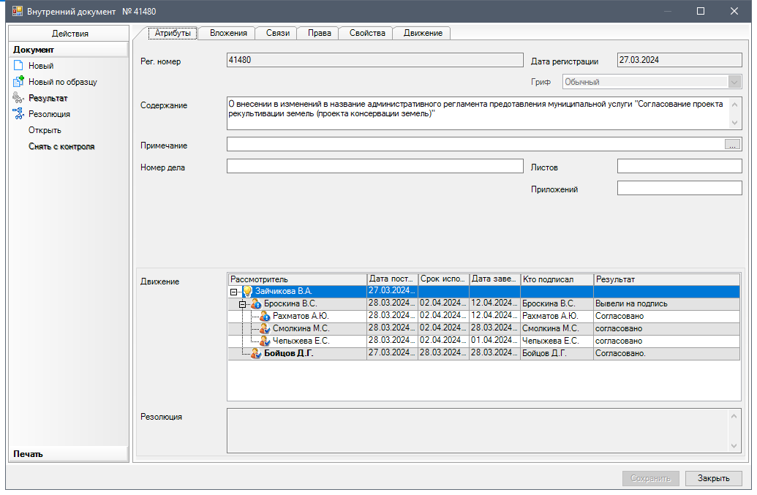

Рассылка:
ОПиЭБ, пресс-центр,
прокуратура

